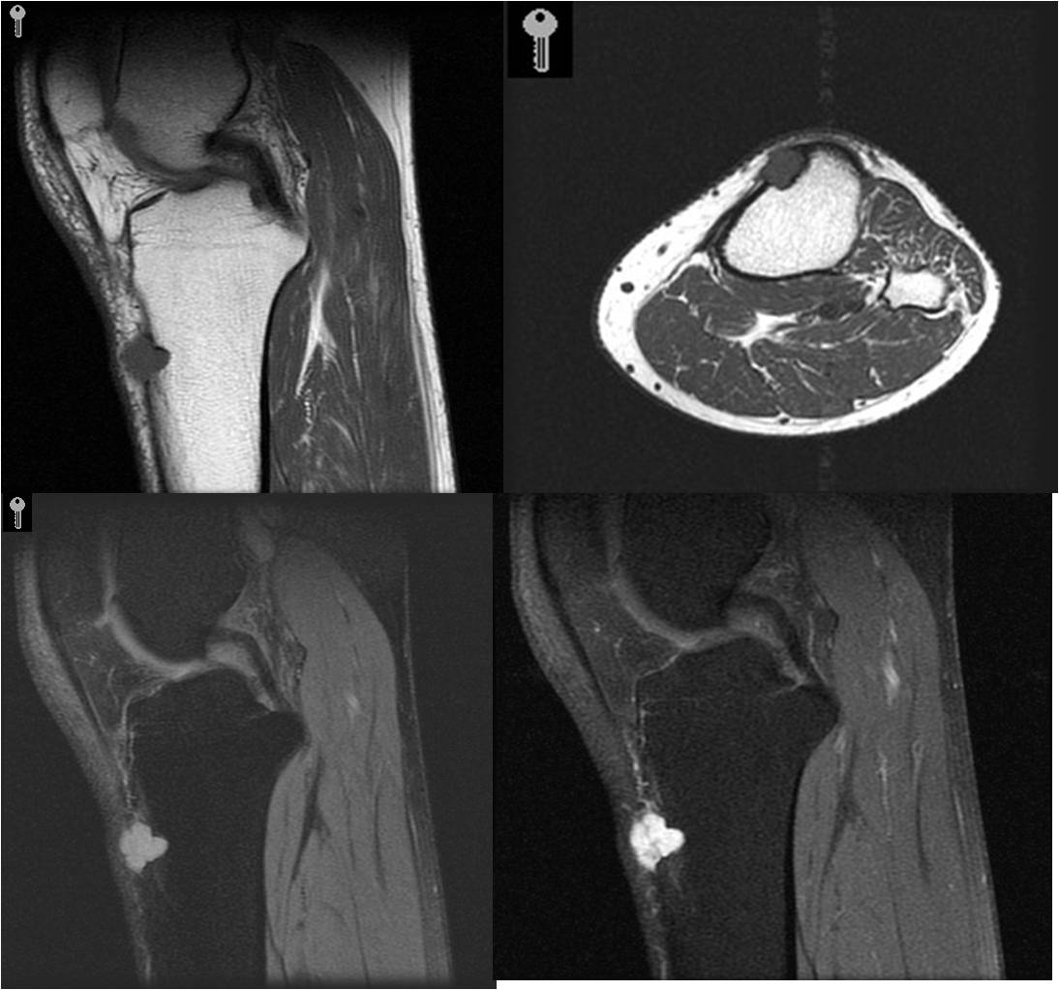

FIGURA 4. Imágenes de RM. Las dos primeras imágenes corresponden a cortes sagital y axial en T1 (lesión de baja intensidad isointensa con el músculo). Las dos inferiores son secuencias T2 densidad protónica con supresión grasa sin y con contraste (señal hiperintensa abajo izquierda y captación heterogénea en toda la lesión con gadolinio intravenoso)

